  - Зимние забавы
  - Зимушка хрустальная, вся белым-бела
  - Сколько ты искристого снега намела!
  - Санки с горки катятся , снег-снежок скрипит,
  - Зимушка хрустальная деток веселит!
  - Веселились наши ребята после новогодних праздников весь январь. Сначала отмечали святочные праздники Рождество и Крещение, устроили посиделки , где познакомились с традициями русского народа во время святочных недель, пели колядки, играли в народные игры, гадали.
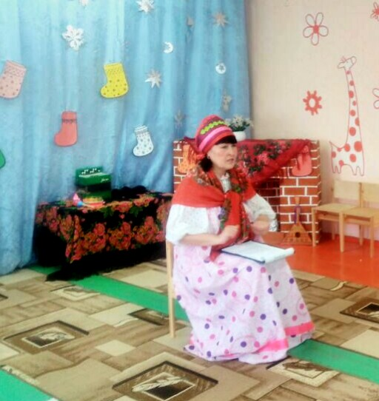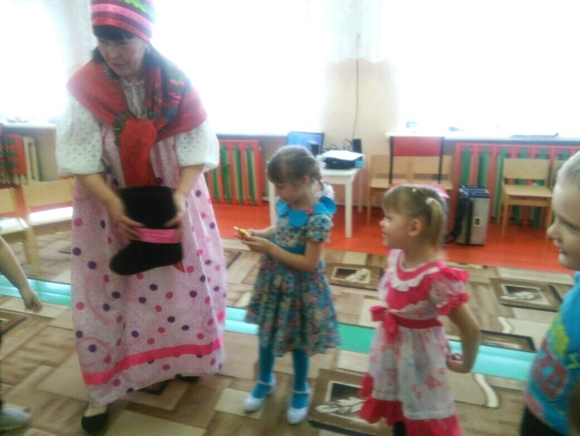
  - Затем устроили Праздник русского валенка, чтобы воздать ему честь да хвалу . Дети играли с валенком, пели частушки, узнали о валенке много интересного. Например, почему валенок назвали валенком, почему он бывает разного цвета, как еще называют валенок, как в старину использовали дырявые валенки.
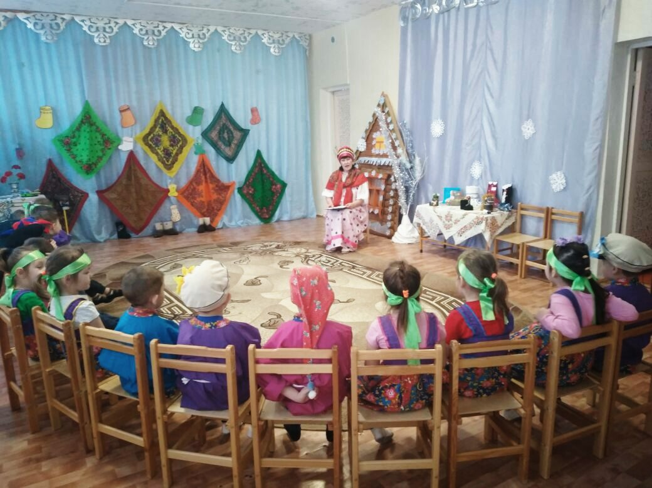
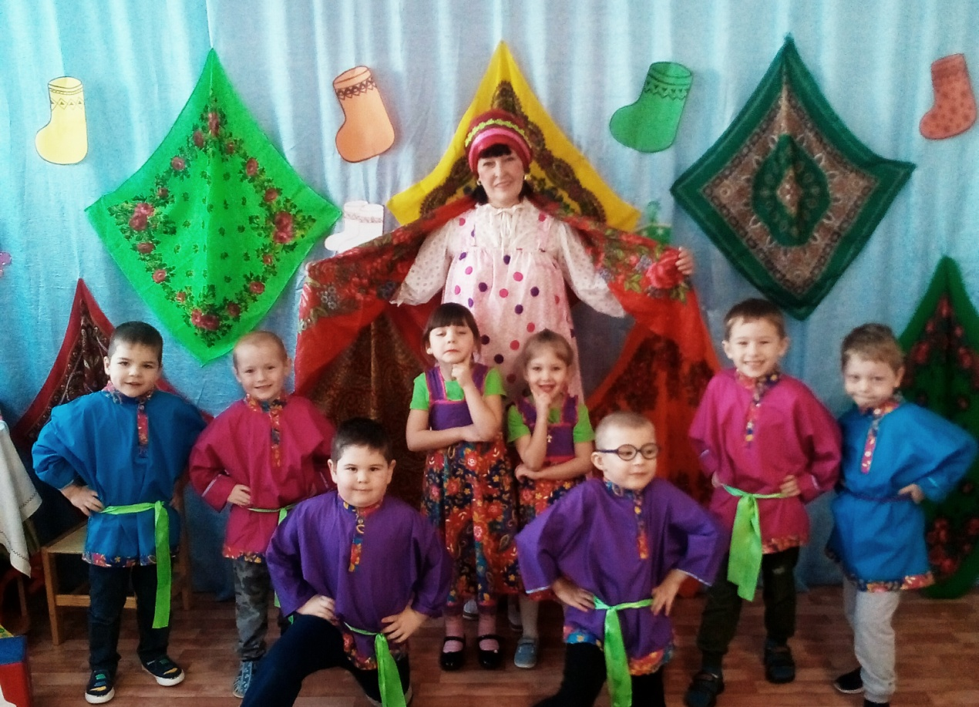
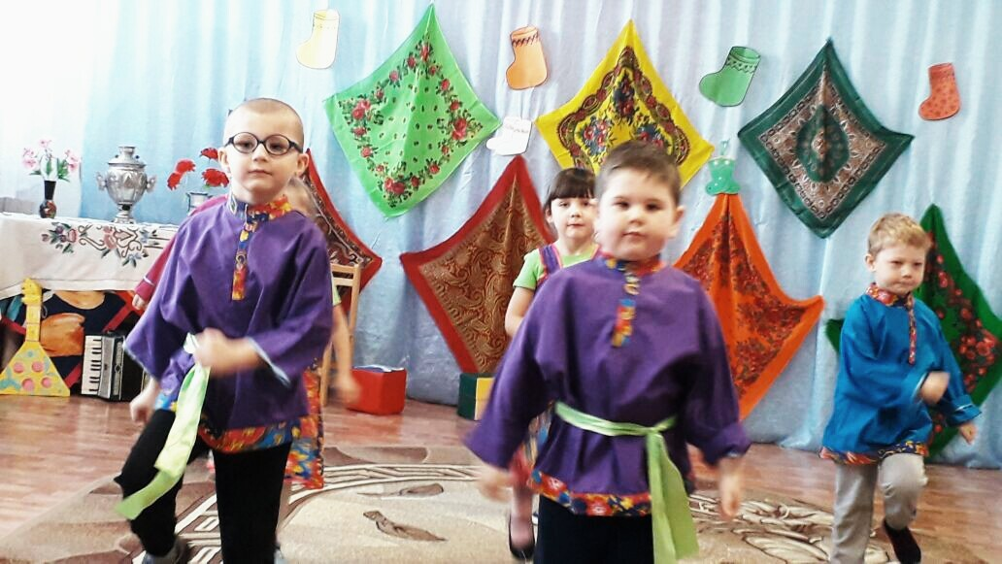

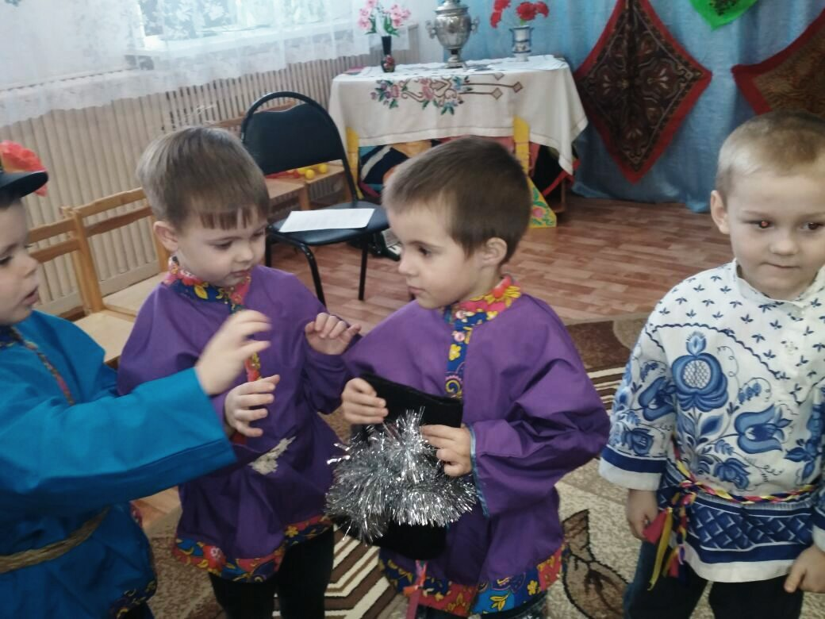
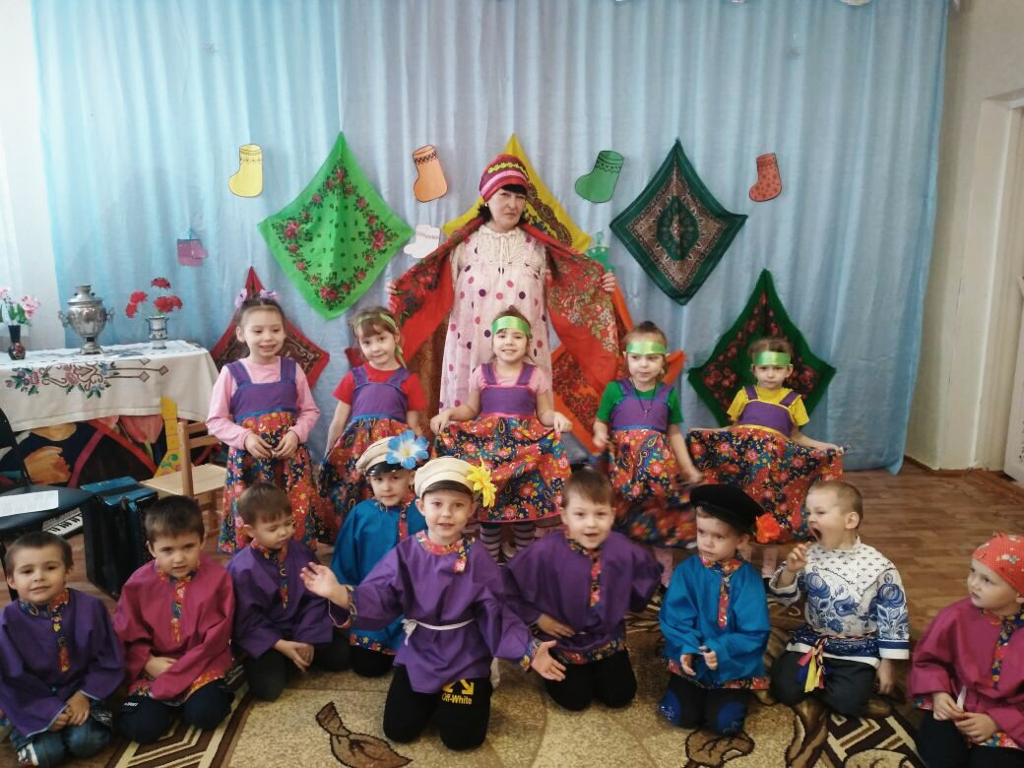

  - Информацию подготовила:
  - Музыкальный руководитель Игнатьева Е.А.

